**Escuela Normal de Educación Preescolar**

Licenciatura en educación preescolar  
Ciclo escolar 2020-2021

Descripción: Descripción: Imagen que contiene señal

Descripción generada con confianza muy alta

***Asignatura:*** Estrategias para la Exploración del Mundo Social

***Profesor:*** Marco Antonio Valdés Molina

***Alumna:*** *María Paula González Valdez*

***Grado y sección:*** *2°C*

***Entrevista con los niños durante su jornada de practica***

*Unidad II***:** LA FAMILIA: EL PRIMER ESPACIO SOCIAL DE LAS NIÑAS Y NIÑOS DE PREESCOLAR.

*Competencias:*

* Detecta los procesos de aprendizaje de sus alumnos para favorecer su desarrollo cognitivo y socioemocional.
* Aplica el plan y programa de estudios para alcanzar los propósitos educativos y contribuir al pleno desenvolvimiento de las capacidades de sus alumnos.
* Integra recursos de la investigación educativa para enriquecer su práctica profesional, expresando su interés por el conocimiento, la ciencia y la mejora de la educación.
* Actúa de manera ética ante la diversidad de situaciones que se presentan en la práctica profesional.

Saltillo, Coahuila. 20 de mayo de 2021.

*Respuestas de Diego Emiliano*

1. ¿Como te llamas?

Diego Emiliano Ávila Campuzano

1. ¿Cuántos años tienes?

*5 años*

1. ¿En qué año estas?

*2°*

1. ¿En dónde vives?

*En México, Monclova.*

1. ¿Con quién vives?

*Con mi papá, con mi mamá,*

1. ¿Qué te gusta hacer y que no te gusta hacer?

*Me gusta jugar minecraft, ver a mis abuelos ir a la placita, no me gusta que no me dejen ver tele, la tarea*

1. ¿Qué lugares te gusta visitar?

La plaza.

1. ¿Te gustan las clases en línea? ¿Por qué?

*No*

1. ¿Quién te ayuda con las tareas?

*Mamá*

1. ¿Qué quieres ser de grande?

*Bombero*

***Evidencia***

*Respuestas de Marcela Aguirre*

1. ¿Como te llamas?

*Marcela*

1. ¿Cuántos años tienes?

*4*

1. ¿En qué año estas?

*2°*

1. ¿En dónde vives?

*Ramos Arizpe*

1. ¿Con quién vives?

*Mis papás*

1. ¿Qué te gusta hacer y que no te gusta hacer?

*Me gusta jugar en la Tablet, no me gusta pelear*

1. ¿Qué lugares te gusta visitar?

A mis abuelos

1. ¿Te gustan las clases en línea? ¿Por qué?

*Si, están muy divertidas*

1. ¿Quién te ayuda con las tareas?

*Mi mamá*

1. 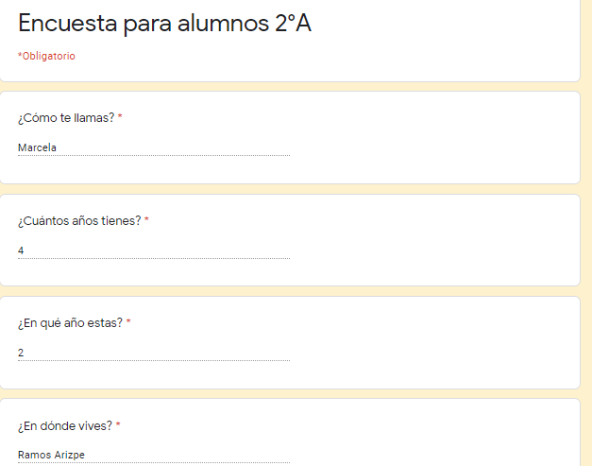¿Qué quieres ser de grande?

*Doctora*

***Evidencia***

*Respuestas de Iker Iván*

1. ¿Como te llamas?

*Iker Iván Reyna Vázquez*

1. ¿Cuántos años tienes?

*5*

1. ¿En qué año estas?

*2° A*

1. ¿En dónde vives?

*Fraccionamiento Valencia*

1. ¿Con quién vives?

*Mis papás*

1. ¿Qué te gusta hacer y que no te gusta hacer?

*Jugar y no pelear*

1. ¿Qué lugares te gusta visitar?

*Todos*

1. ¿Te gustan las clases en línea? ¿Por qué?

*Si, porque tenemos tiempo de estar en familia*

1. ¿Quién te ayuda con las tareas?

*Mi hermana*

1. ¿Qué quieres ser de grande?

*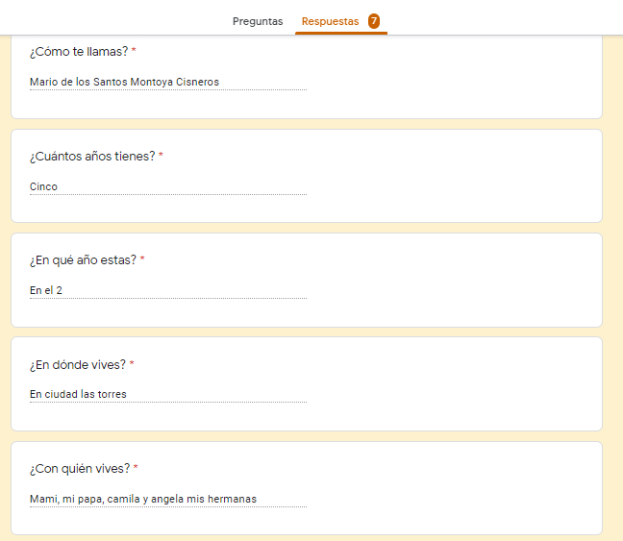Policía*

***Evidencia***

*Respuestas de Noah Daemon*

1. ¿Como te llamas?

*Noah Daemon Silva Rangel*

1. ¿Cuántos años tienes?

*5 años*

1. ¿En qué año estas?

*2°*

1. ¿En dónde vives?

*Saltillo*

1. ¿Con quién vives?

*Mamá, papá y hermanos*

1. ¿Qué te gusta hacer y que no te gusta hacer?

*Me gustan todos los videojuegos y no me gusta recoger*

1. ¿Qué lugares te gusta visitar?

Museo del desierto y rancho

1. ¿Te gustan las clases en línea? ¿Por qué?

*Si, porque puedo ver a mi maestra*

1. ¿Quién te ayuda con las tareas?

*Mi mamá y papá*

1. 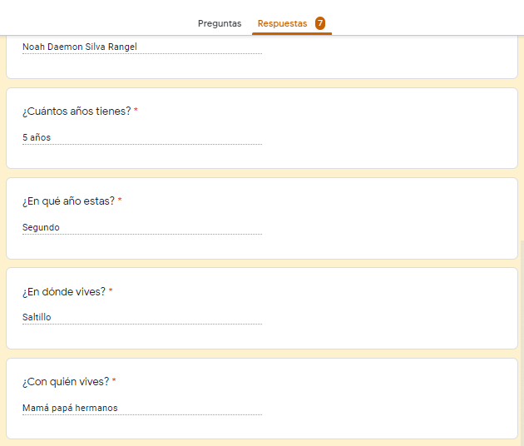¿Qué quieres ser de grande?

*Bombero apaga fuegos*

***Evidencia***

*Respuestas de Alyna Fernanda García*

1. ¿Como te llamas?

*Aylna Fernanda*

1. ¿Cuántos años tienes?

*5*

1. ¿En qué año estas?

*2021*

1. ¿En dónde vives?

*En Saltillo, en mi casa 171*

1. ¿Con quién vives?

*Con mi familia, mi mamá, mi papá y mis hermanos.*

1. ¿Qué te gusta hacer y que no te gusta hacer?

*Me gusta jugar Roblox, ver tik toc, jugar con mi primo, ir a casa de mi tia, jugar con mis hermanos, subirme a mi brincolin.*

*No me gusta que peleen conmigo mis hermanos, no me gustan los frijoles, no me gusta levantarme temprano, no me gusta bailar frente a la gente.*

1. ¿Qué lugares te gusta visitar?

*Parras y la playa*

1. ¿Te gustan las clases en línea? ¿Por qué?

*No, porque me quedo sentada y me da sueño, no me gusta porque es muy poquito tiempo y no conozco a mis compañeros.*

1. 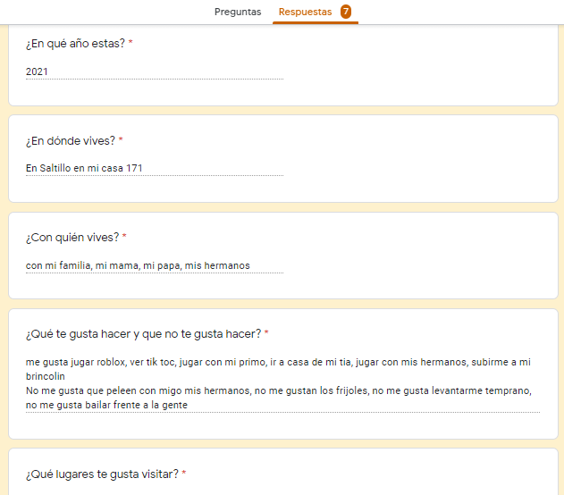¿Quién te ayuda con las tareas?

*Mi mamá o mi papá*

1. ¿Qué quieres ser de grande?

*Veterinaria*

***Evidencia***

*Respuestas de Mario de los Santos*

1. ¿Como te llamas?

*Mario de los Santos Montoya Cisneros*

1. ¿Cuántos años tienes?

Cinco

1. ¿En qué año estas?

*En el 2*

1. ¿En dónde vives?

*En ciudad las torres*

1. ¿Con quién vives?

*Mami, mi papá, Camila y Angela mis hermanas.*

1. ¿Qué te gusta hacer y que no te gusta hacer?

*Me gusta jugar, no me gusta pelear.*

1. ¿Qué lugares te gusta visitar?

*A tita y a mi abuelita Juanita*

1. ¿Te gustan las clases en línea? ¿Por qué?

*Si, hago cosas.*

1. ¿Quién te ayuda con las tareas?

*Mami*

1. ¿Qué quieres ser de grande?

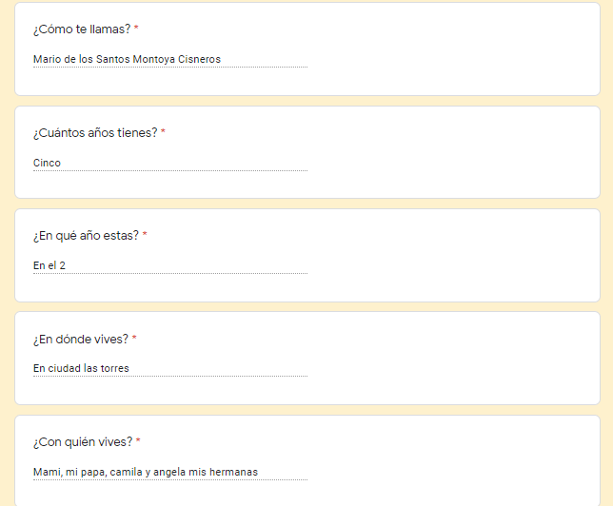*Bombero*

***Evidencia***